**Занятие обобщения и систематизации изучаемого материала**

Открытое занятие по «Хореографии и дефиле», Образцовый Театр моды «Стиль», МБОУ ДОД ДДК «Дегтяревец», 12. 05. 2012 г.

*Руководитель* - Холина Анна Аркадьевна.

*Участвуют:* воспитанники 3-го года обучения.

*Оборудование:* магнитофон, диски CD, MP3, коврики.

**Тема: «Постановка композиций и дефиле»**

*Цель:* Закрепить знания и умения, полученные при работе над народной композицией.

**Ход занятия:**

**I. Организационный момент:**

* Построение по линиям в шахматном порядке;
* Проверка всех присутствующих.

**II. Сообщение темы и цели занятия.**

**III. –Поклон** (мужской, женский 3-го года обучения по III поз.) – начало открытого занятия (муз.размер-4/4, классическая музыка в современной обработке)

**-Разминка** (партерная гимнастика) – подготавливает мышцы всего корпуса к работе на занятии (муз.размер – 2/4,современная музыка):

1. Работа стоп (на себя – от себя, 1х8; поочередно, 1х8; круговое движение на себя,1х8; круговое движение от себя,1х8);

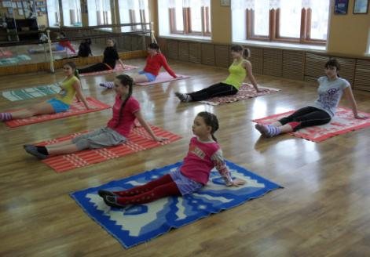

1. Вытягивание ног с работой колена,(2х8);

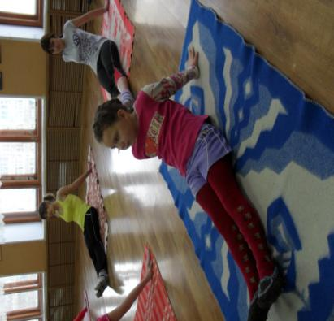

1. «Ножницы» (2х8);

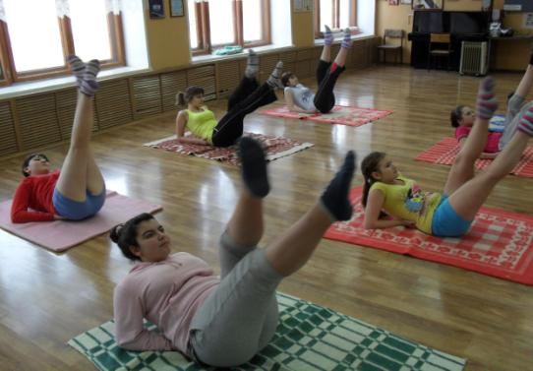

1. Отжимание (2х8);

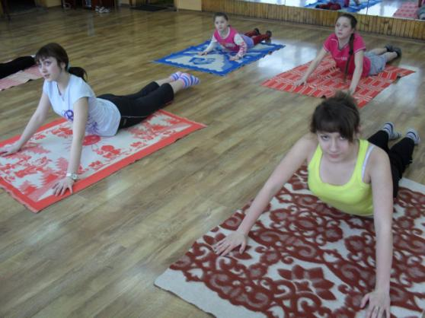

1. «Тянемся» (к п.н., к л.н., вперед, 4х8);

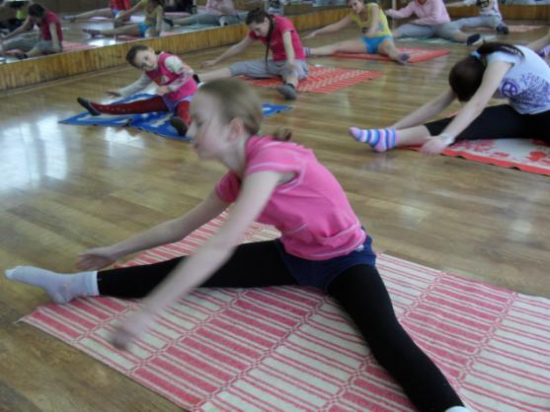

1. «Растяжка» (п.н., л.н. под углом в 90 ,4х8);

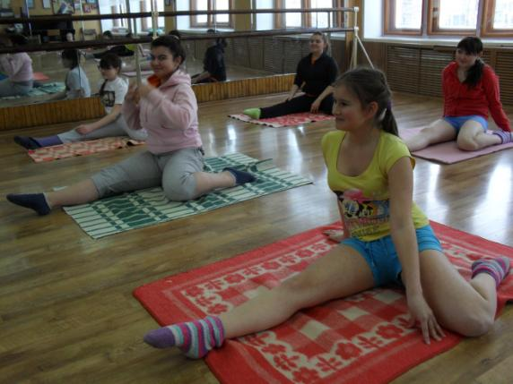

1. На животе «ласточка» (4х8);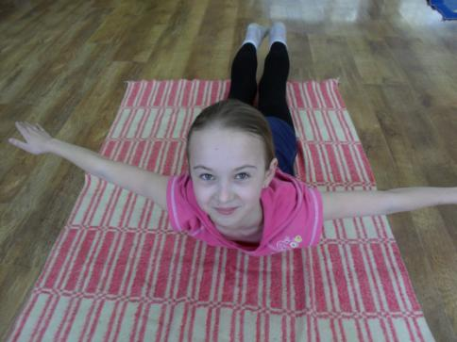
2. «Кольцо» (4х8);

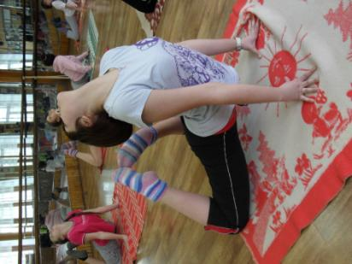

1. «Киска» (броски ноги за себя,4х8);

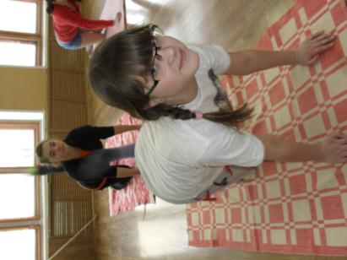

1. «Приседание» (вправо-влево,4х8);

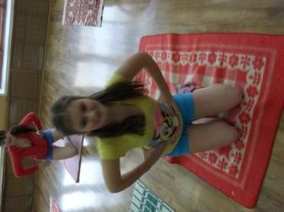

1. Броски, лежа на боку на 90 (4х8);

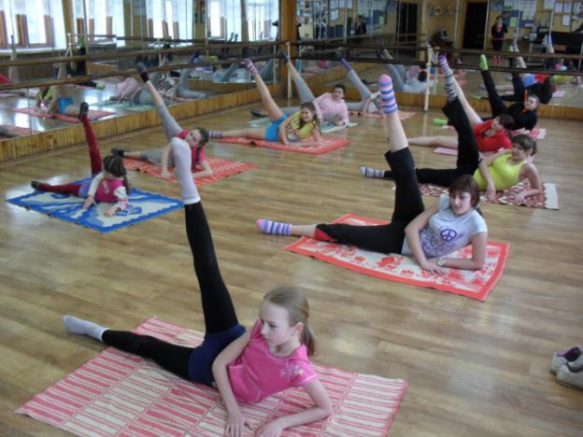

1. «Березка» (4х8);

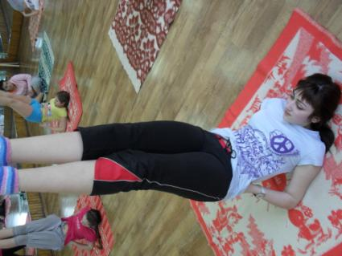

1. Шпагат (правый, левый, «веревочка», 3х8);

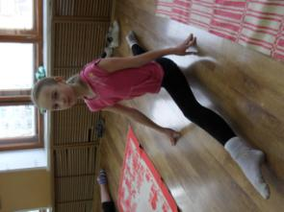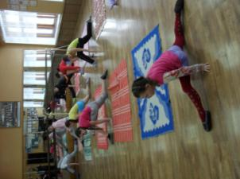

1. Прыжки по VI поз., «в разножку» (4х8);
2. «Мостик» (3х8);

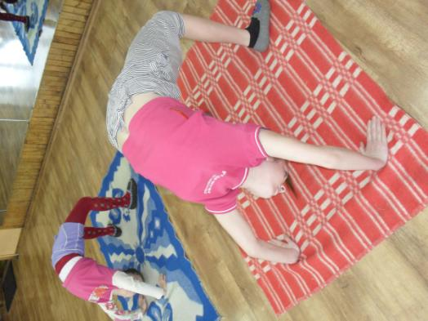

1. Подкачка пресса, сидя на коленях (15 раз);

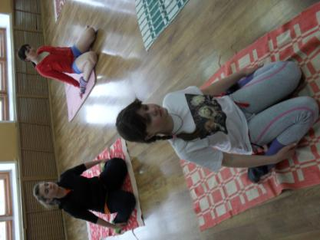

1. Подкачка пресса по парам (30 раз).

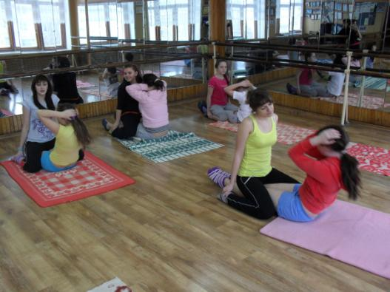

**-Техника исполнения проходок** (дефиле, муз.размер – 2/4,современная музыка)

* Линейные (I-VI проходки);

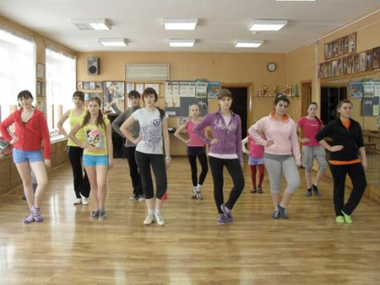

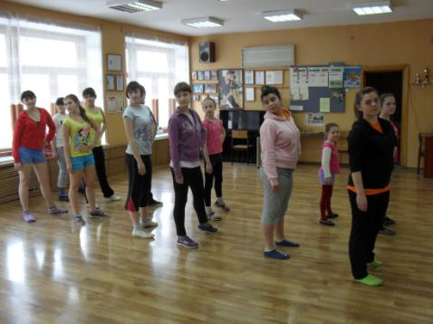

* Диагональные (маленькие диагонали);
* «Откачка» (п.н., л.н.);

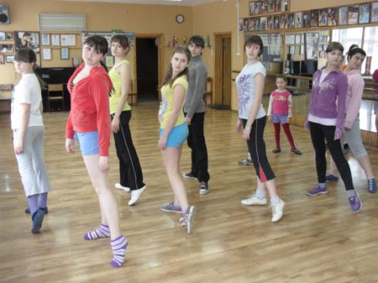

* Круговые (п. «круг», л. «круг»; п. «восьмерка», л. «восьмерка»)

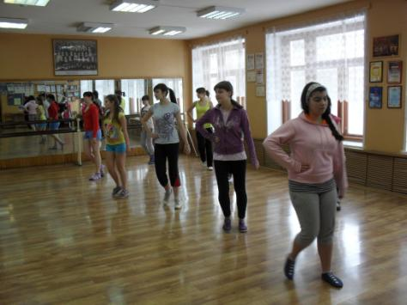

**IV. Экзерсис на середине в народном плане.**

Тренировочные упражнения народного танца, построенные по степени усложнения и соединенные в комбинации (муз.разм.-2/4, «Пляска»-попури из народных мелодий):

1. «Припадание» по VI поз. (п.н.- анфас, п. кв.; л.н.- анфас, л. кв.) переход через «притоп» (4х8);
2. «Припадание» с продвижением (вперед с п.н., назад с л.н.) переход через «притоп» (4х8);
3. «Елочка»- «Гармошка» 8/8;4/4;2/2 (8х8);
4. «Ковырялочка» с усложнением (4х8);
5. «Моталочка» (п.н.- анфас, п. кв.; л.н.- анфас, л. кв.) переход через «притоп» (6х8);
6. «Ковырялочка» с «Моталочкой» на 90 (4х8);
7. «Молоточки» (п.н.- анфас, п. кв.; л.н.- анфас, л. кв.) переход через «притоп» (6х8);
8. «Елочка 1х1» с перескоками (п.кв., л.кв., 6х8);
9. «Флик-фляк» (п.н.- анфас, п. кв.; л.н.- анфас, л. кв.) переход через «притоп» (6х8);
10. Продвижение вперед с «притопом» (со сменой ног, п.н., л.н.,3х8)

**V. Работа по группам:**

* Сочинить (за 10 минут) из знакомых народных движений свою комбинацию на 8х8,используя разнообразный рисунок танца (линия, колонна, круг, «змейка», квадрат, треугольник, «галочка», диагональ, шахматный порядок и т.д.);

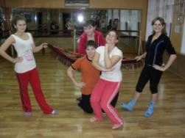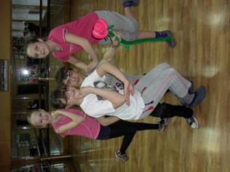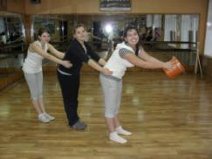

* Проверка выполненного задания и оценка результата (муз.разм.-2/4, русская народная песня в современной обработке «Валенки»).

**VI. Поклон** (мужской, женский) – конец открытого занятия (муз.размер-4/4, классическая музыка в современной обработке).

**Временные рамки:**

1.Организационный момент, сообщение темы и цели занятия (2 мин.)

2.Поклон (1 мин.)

3.Разминка на полу (13 мин.)

4.Проходки (8 мин.)

5.Экзерсис на середине (5 мин.)

6.Работа по группам (10 мин.)

7.Проверка комбинаций (5 мин.)

8.Поклон (1 мин.)

Всего: 45 минут.

